**Règlements de pêche**

**Pourquoi un tapis de réception est-il indispensable pour la carpe?**

Un tapis de réception est indispensable pour la carpe sinon les risques d’une blessure sont élevés. Cela s’avère particulièrement vrai lorsque le poisson fait preuve de beaucoup d’énergie pendant les manipulations hors de l’eau.

**Malheureusement, on voit encore trop de pêcheurs saisir leur prise avec un chiffon !** **STOP**. **Une fois débarrassé de son mucus le poisson aura de très grande chance de contracter une maladie qui se conclura par la mort**.

**Toute l’année la pêche sera « NO-KILL » ( sans bourriche, remise immédiate du poisson à l’eau sauf lors des concours).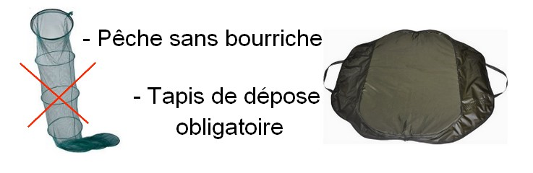Pêcher avec des hameçons sans ardillons et non écrasés du n°12 à 8 maximum. Des contrôles seront effectués dès qu’une infraction est constatée sur ce point : EXCLUSION DEFINITIVE POUR LA SAISON EN COURS**

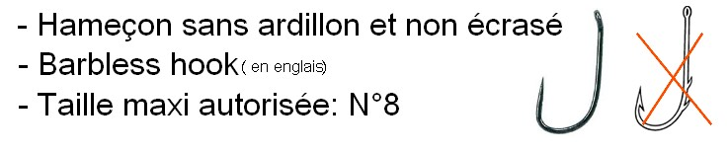

**Les lieux doivent être maintenus en parfait état de propreté. Il est demandé à chacun de déposer les détritus ainsi que les mégots de cigarette éteints dans les poubelles disposées autour de l'étang.**